MPA近红外分析仪

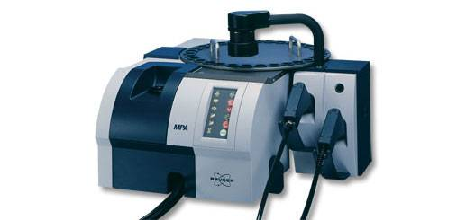

仪器介绍：

MPA 具备无与伦比的灵活性
执行特定的分析任务时，选择最佳取样方法至关重要。拥有 MPA，你就拥有了完整的解决方案，可以随时用于日常的质量保证／质量控制工作中，而且还可以用于复杂的方法开发研究中。
通常，最初无法确定哪种采样方法最合适。有了 MPA 傅立叶变换红外光谱仪，只需尝试几种方法，即可选出最适合你的选项。
可能性无穷无尽，且由于 MPA 采用模块化设计，该仪器可以轻松满足你的需求。该仪器结实耐用，适合用于实验室和车间。MPA 可以通过即插即用的以太网线路，连接至您的笔记本电脑，甚至可以放入手推车中，用于流动检测分析。

样品腔
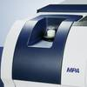
带有可选样品加热器的样品腔，可用于轻松测量比色皿或一次性小瓶中的液体，而不必打开抽屉。

积分球
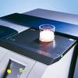
积分球用于在漫反射中测量固体和糊状物。可选样品旋转器确保不同类样品的测量具有高度的可重复性。

光纤探头
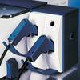
光纤探头可以直接测量容器中的样品，例如在仓库中。可以同时连接两个不同的探头。

自动采样装置
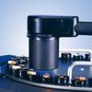
自动采样装置带有可选的样品轮，适用于小瓶或固体样品的自动分析，例如传输中的片剂。这种装置还可以用于分析食品。

操作简单
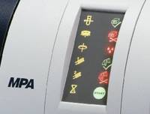
可定制的工作场所、简单的测量模式和指导你完成分析方法设置的向导，都是 OPUS 光谱软件的标准配置。
智能显示屏通知用户仪器的状态，指明测量是合格还是失败。这些因素简化了仪器和软件的操作，即使未经培训的人员也能瞬间掌握 MPA 光谱仪的操作技能。

界面友好软件
OPUS 是易于使用、功能强大的一体化光谱软件。它包括最全面的数据采集、处理和评估功能集合，经过完全配置，可以满足你的需求。通过扩大的用户设置和用户管理功能，可以完全自定义 OPUS 中的用户访问权利。
OPUS/LAB 是直观、易用的软件界面，适合开展常规分析任务。来自生产线的未经培训人员，以及经验丰富的实验室人员都可以使用它。
OPUS/IDENT 通过分层库，提供可靠的产品识别。只需几个简单的步骤，即可执行识别库的设置、验证和使用，包括统计评估。
OPUS/QUANT 软件可以自动优化，筛选最佳的预处理条件，节省你的方法开发时间，并且以多元算法 PLS（偏最小二乘）为基础。
OPUS 软件中的全新多评估功能允许各种评估功能结合在一起，以及采用 OPUS/QUANT 预测进行公式计算。
由于我们的仪器具有优异的机械精确度和出色的稳定性，因此 MPA 上创建的所有方法都可以转移到其他配备相当的 Bruker Optics 光谱仪上 — 甚至用于在线应用。

